Pozvánka na školení: Základy FM a podpůrné softwary pro správu majetku

Termín konání: Pátek 24. 7. 2026 (9:00-12:00 a 13:00-16:00 h)
Forma workshopu: Prezenčně i online
Místo konání: Agentura ČAS, Biskupský dvůr 1148/5, 110 00 Praha 1, Zasedací místnost List
+
MS Teams

Link MS Teams:
https://teams.microsoft.com/meet/34824700387597?p=yjSMv37fbGhtDkj4Vb

Cíl:
Získat základní systematický přehled o facility managementu a dostupných nástrojích pro správu majetku.

Stručný popis/obsah:
Základy FM a technické správy budov Pasportizace, implementace CAFM, SW CAFM a BIM, ukázky užití IM v FM, FM – údržba a zákonné povinnosti

Cílová skupina:
Seminář je určen pro širokou odbornou veřejnost v rámci veřejného i soukromého sektoru – od zástupců vedení a investičních odborů až po správce majetku a úředníky, kteří přicházejí do styku s procesy přípravy a provozu staveb.

Časový rozsah:
Celodenní seminář rozdělen do dopoledního a odpoledního bloku po 3 hodinách.

Anotace semináře:
- Základy facility managementu a technické správy budov s důrazem na VTZ (zaměřením na pochopení principů správy majetku a provozu budov).
Anotace: Přednáška poskytuje ucelený úvod do moderního facility managementu a problematiky technické správy majetku jejíž těžiště spočívá zejména v oblasti vyhrazených technických zařízení (VTZ) jako klíčových oblastí efektivní správy majetku. Účastníci získají přehled o tom, jakým způsobem organizace plánují, provozují a udržují své budovy, technologie a infrastrukturu tak, aby byly bezpečné, ekonomické a dlouhodobě udržitelné. Výklad se zaměřuje na základní principy správy majetku – od životního cyklu budov a technologií, přes plánování údržby, řízení rizik a legislativní povinnosti, až po roli facility manažera v každodenním provozu. Součástí je také přehled povinností spojených s provozem VTZ (elektro, plyn, tlak, zdvihací zařízení a požárně bezpečnostní zařízení) a jejich význam pro bezpečnost a provozní kontinuitu.
- Pasportizace + implementace CAFM (se zaměřením na pochopení základních principů pasportizace stávajícího majetku)
Anotace: Přednáška představuje komplexní úvod do pasportizace budov, technologií a infrastruktury jako klíčového nástroje moderní správy majetku. Účastníci získají přehled o tom, proč je kvalitní pasport základním předpokladem efektivního plánování údržby, investic, provozních nákladů i dlouhodobého řízení životního cyklu majetku. Součástí výkladu je také praktické seznámení s implementací CAFM systémů (Computer Aided Facility Management) – od přípravy dat, přes digitalizaci pasportů, až po nastavení procesů, workflow a reportingu. Přednáška ukazuje, jak propojení pasportizace a CAFM poskytuje pravdivou informaci o majetku, umožňuje přesné plánování údržby, zvyšuje provozní transparentnost a podporuje rozhodování vedení.
- Software CAFM a BIM (pochopení principů práce se SW pro správu majetku a provoz budov ve vztahu k informačním modelům stavby).
Anotace: Přednáška seznamuje účastníky s moderními softwarovými nástroji pro správu majetku (CAFM – Computer Aided Facility Management) a s principy práce s informačními modely staveb (BIM – Building Information Modeling/Management). Zaměřuje se na to, jak digitální data o budově a technologiích podporují efektivní plánování údržby, provozní řízení, investiční rozhodování i dlouhodobou správu majetku. Účastníci pochopí, jak CAFM systémy pracují s pasporty, technickými daty, revizemi, údržbovými procesy a provozními workflow, a jak lze tato data získat z propojení s BIM modelem pro dosažení přesného, vizuálního a skutečného digitálního odrazu budovy. Výklad ukazuje rozdíly mezi projektovým BIM (pro návrh a výstavbu) a provozním BIM (pro správu a údržbu), včetně požadavků na obsah datových standardů, strukturu informací a procesy předávání dat mezi projektanty, dodavateli a správcem objektu.
- Ukázky užití informačního modelu v FM (pochopení využívání informačního modelu v rámci správy majetku).
Anotace: Přednáška představuje praktické možnosti využití informačního modelu stavby
(BIM) v oblasti facility managementu a ukazuje, jak může Informační model stavby zásadně zlepšit správu majetku, plánování údržby i provozní rozhodování. Účastníci se seznámí s konkrétními scénáři, ve kterých BIM přináší přidanou hodnotu – od evidence majetku a technických zařízení, přes řízení revizí a životního cyklu prvků, až po podporu energetického managementu, bezpečnosti a provozních zásahů. Výklad se zaměřuje na to, jak FM týmy pracují s daty z informačního modelu stavby, jaké informace jsou pro správu majetku klíčové a jak se digitální model stavby propojuje s CAFM systémy, digitálními pasporty a provozními procesy. Účastníci pochopí rozdíl mezi projektovým a provozním BIM, naučí se orientovat v požadavcích na informace a uvidí konkrétní příklady využití modelu při plánování oprav, optimalizaci údržby, správě prostor a řízení technických zařízení.
- Údržba staveb + zákonné povinnosti (pochopení základních povinností v provozní fázi a jejich zajištění pomocí informačního modelu).
Anotace: Přednáška poskytuje ucelený přehled o klíčových povinnostech, které musí organizace plnit v rámci provozní fáze budov a technických zařízení budov. Účastníci získají jasné porozumění tomu, jak funguje plánovaná údržba, revize vyhrazených technických zařízení (VTZ), požární ochrana, BOZP, energetický management a další zákonné požadavky, které přímo ovlivňují bezpečnost, provozní kontinuitu a životní cyklus majetku. Součástí výkladu je také představení toho, jak lze tyto povinnosti efektivně řídit pomocí informačního modelu stavby (BIM). Účastníci uvidí, jak BIM podporuje správu majetku díky přesným datům o konstrukcích, technologiích, prostorách a jejich parametrech, a jak lze model využít pro plánování údržby, sledování revizí, řízení rizik nebo optimalizaci provozu. Přednáška ukazuje rozdíl mezi tradičním přístupem k údržbě a moderním datově řízeným FM, který využívá informační model stavby jako centrální zdroj informací.
Lektoři: Eva Wernerová, Jiří Knap

Prosíme, přihlašujte se jmenovitě do 21. července2026 zde: Školení: Základy FM a podpůrné softwary pro správu majetku – Vyplnit formulář

Případně pomocí naskenování QR kódu:
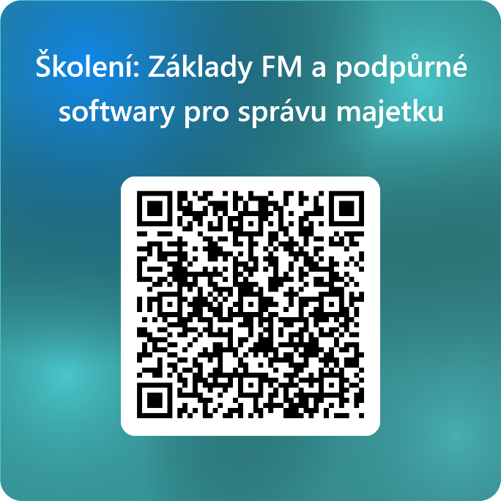

Těšíme se na Vás a věříme, že Vám toto školení přinese zajímavé teoretické i praktické informace a náměty.

Tým Koncepce metody BIM
bim@agenturacas.gov.cz

